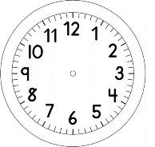

INÍCIO:

MATEMÁTICA ON-LINE
VAMOS SOMAR.
DEZENA | UNIDADE
3  2 | 1  3 +
8 | 4

NO JOGO DE BASQUETE:
A EQUIPE AMARELA FEZ 31 PONTOS.
A EQUIPE VERMELHA FEZ 23 PONTOS.
AO TODO FORAM ________ PONTOS.

DEZENA | UNIDADE
1  2 | 8  1 +
NO ARMÁRIO DA CLASSE:
18 CADERNOS NUMA PILHA.
21 CADERNOS NA OUTRA PILHA.
AO TODO TEMOS _______ CADERNOS.

DEZENA | UNIDADE
NO PARQUINHO:
13 CRIANÇAS NO ESCORREGADOR.
15 CRIANÇAS NO TANQUE DE AREIA.
AO TODO ________ CRIANÇAS.

DEZENA | UNIDADE
NA MINHA CLASSE:
12 MENINOS
13 MENINAS
AO TODO ______ ALUNOS.

